История компании, которая завела «икс-кассу» и попалась на конвертах
В статье — история организации, которая платила сотрудникам из «икс-кассы». Так в компании называли место выдачи зарплаты наличкой. Инспекторы обвинили организацию в конвертной схеме, но на каждый пункт обвинения у директора нашлись контраргументы. Однако это компанию не спасло: проверяющие хотя и не нашли у нее черных зарплатных ведомостей, но НДФЛ, взносы и 40-процентный штраф доначислили. Читайте, что именно подвело компанию.
Важная деталь
Спор компании и налоговиков дошел до суда. Судьи поддержали проверяющих (дело № А32-63733/2022).
У компании нашлись ответы на каждый вопрос инспектора
Руководителя компании вызвали в ИФНС на зарплатную комиссию и потребовали добровольно увеличить фонд оплаты труда. Мол, сотрудники получают слишком мало, до рынка зарплаты не дотягивают. Директор отказался — мол, что ему сделают.
А потом налоговики открыли выездную проверку. На всех этапах проверки компания отчаянно защищалась. Если обобщить все вопросы налоговиков и контраргументы компании, это будет похоже на такой диалог.
Что спрашивали у компании налоговики и какие доводы она приводила
Подобные объяснения дают и другие компании на зарплатных комиссиях и при проверках. Но в конкретном деле отговорки не сработали. Как нам рассказали в ФНС, эта история достаточно известная в кругах налоговиков. Изначально налоговики заинтересовались участием компании в схеме дробления бизнеса. И когда стали более углубленно проверять организацию, получили доказательства «конвертной» схемы. Одно потянуло за собой другое.
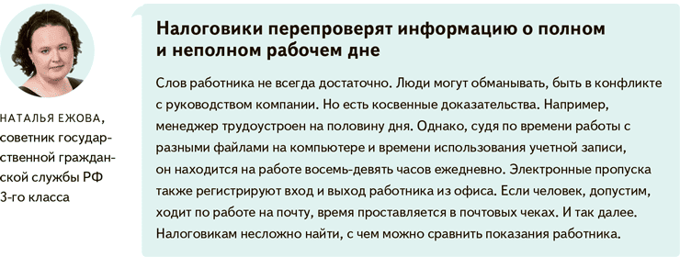
На заметку
Выплаты из черной кассы приводят на новые зарплатные комиссии
С этого года налоговики, трудинспекторы и сотрудники СФР участвуют в новых межведомственных зарплатных комиссиях. Цель — обнаружить нелегальную занятость, серые и черные зарплаты (приказ Минтруда от 02.02.2024 № 40н). Вот по каким критериям работодателей отбирают на эти комиссии.
1. Зарплата ниже МРОТ у 10 работников и более при условии, что это не менее 10 процентов от общего числа сотрудников.
2. Среднемесячная зарплата работников отклоняется от среднеотраслевой по региону более чем на 35 процентов.
3. Есть более 10 заключенных договоров с самозанятыми, среднемесячный доход которых превышает 20 000 руб., а продолжительность работы с компанией — более трех месяцев за год.
4. Зарегистрированных аппаратов ККТ больше, чем сотрудников.
5. Есть другие признаки неформальной занятости.
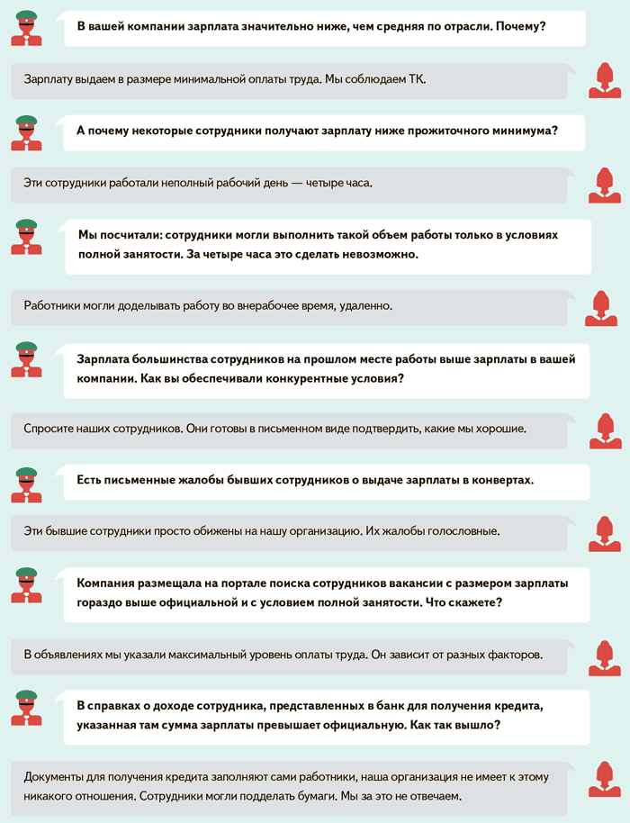
Об «икс-кассе» проговорились сотрудники
Источником выдачи зарплат в конвертах была черная касса — в компании ее называли «икс-кассой». О схеме работы «икс-кассы» проговорились бывшие сотрудники. За неделю до выдачи зарплаты в нее свозили наличку, но не оприходовали. Сотрудники расписывались в двух ведомостях — за официальную и неофициальную зарплаты. Правда, черные ведомости налоговикам изучить так и не удалось.
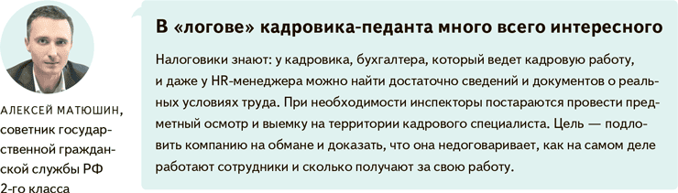
Черных зарплатных ведомостей налоговики не обнаружили, но НДФЛ и взносы доначислили
Есть мнение: чтобы доначислить налоги по конвертной зарплатной схеме, инспекторам нужно заполучить черные зарплатные ведомости. Без таких документов проверяющие якобы бессильны, поскольку не могут определить реальную базу по НДФЛ и взносам.
Инсайд из ФНС — все не совсем так. Доначислять по конвертным схемам действительно проблематично, но не из-за отсутствия черных ведомостей. Причина в другом: нет единой методологии для сбора доказательной базы. Как утверждает наш инсайдер, подтверждающие документы можно обнаружить после основательной выемки или после общения с морально неустойчивыми сотрудниками, которые на эмоциях готовы сдать организацию.
Компания из нашей истории ошибочно считала, что раз нет документов, то нет и доначислений. Но во всех случаях, когда налоговики не смогли обнаружить, а компания не представила черные ведомости, НДФЛ и взносы могут доначислить расчетным путем (подп. 7 п. 1 ст. 31 НК, п. 8 письма ФНС от 29.07.2024 № БВ-4-7/8573).
Проверяющие из этой истории тоже решили установить сумму к доплате расчетным методом. Они доначислили НДФЛ и взносы на основании показаний сотрудников о том, сколько они реально получали. А если показаний не было, брали среднюю зарплату в аналогичной отрасли и определяли доходы сотрудников по количеству отработанных дней. Судьи такой расчет поддержали.
Сейчас налоговики стараются применять метод побуждения для профилактики конвертных схем. Просят компанию добровольно раскрыть реальный фонд оплаты труда, доплатить НДФЛ и взносы
Риск доначислений по конвертным схемам выше для тех, к кому у ИФНС есть вопросы по вычетам НДС, дроблению бизнеса, подмене трудовых отношений

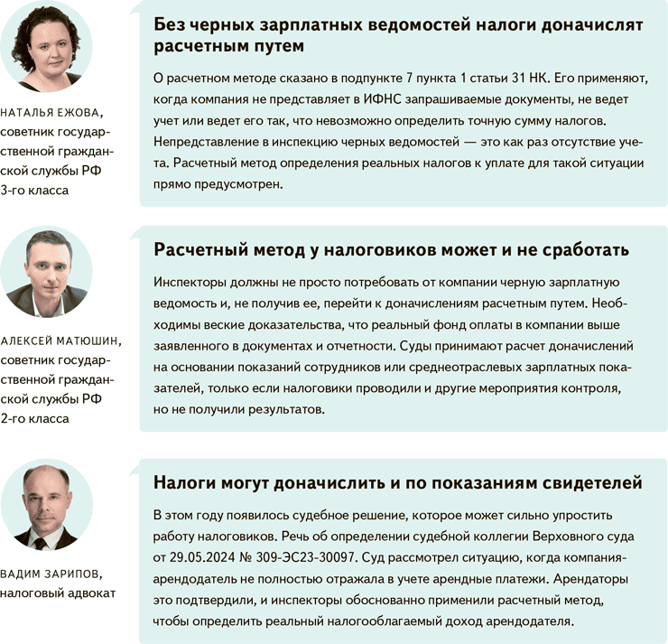
На заметку
Как налоговики проверяют, реально ли сотрудники не на полной занятости
Сотрудники работают неполный день или неполную неделю — это самое частое обоснование зарплаты ниже МРОТ. Налоговики проверяют таких работников тщательно, поэтому компании стоит заранее определиться, как пояснить и подтвердить неполную занятость. Инспекторы анализируют всю поступающую к ним информацию от других ведомств, например из ГАИ , показания свидетелей и т. д. Если им удастся доказать, что фактически человек трудится на полную ставку, компании доначислят НДФЛ и страховые взносы. Судьи проверяющих поддержат.
Есть похожее дело. Налоговики установили, что в вакансиях организации в интернете значилась более высокая зарплата, чем в отчетности, плюс полная занятость. При этом сотрудники якобы с неполным рабочим днем подписывали первичку за пределами своего официально укороченного графика. Дополнительный аргумент налоговиков — за время работы в организации сотрудники купили имущество, которое при заявленном уровне зарплат им не по карману. При таких обстоятельствах судьи согласились с налоговиками, что компания намеренно занижала НДФЛ и страховые взносы (определение Верховного суда от 27.12.2023 № 308-ЭС23-26434).
Наталья Морозова, эксперт журнала «Главбух»
Журнал «Главбух» №23, 2024 г.

